
Об утверждении форм и сроков предоставления страхователем,страховщиком, агентом и обществом информации и документов необходимых для осуществления им контрольных функций
Утративший силу
Постановление акимата Мангистауской области от 03 апреля 2015 года № 89. Зарегистрировано Департаментом юстиции Мангистауской области от 04 мая 2015 года № 2713. Утратило силу постановлением акимата Мангистауской области от 6 декабря 2018 года № 307
Сноска. Утратило силу постановлением акимата Мангистауской области от 06.12.2018 № 307 (вводится в действие по истечении десяти календарных дней после дня его первого официального опубликования).
Примечание РЦПИ.
В тексте документа сохранена пунктуация и орфография оригинала.
В соответствии с законами Республики Казахстан от 10 марта 2004 года "Об обязательном страховании в растениеводстве", от 23 января 2001 года "О местном государственном управлении и самоуправлении в Республике Казахстан" акимат области ПОСТАНОВЛЯЕТ:
1. Утвердить формы предоставления страхователем, страховщиком, агентом и обществом информации и документов, необходимых для осуществления им контрольных функций согласно приложениям 1, 2, 3, 4, 5, 6 к настоящему постановлению.
2. Установить, что информации и документ представляются:
страхователем – незамедлительно, но не позднее пяти рабочих дней, как ему стало известно о факте происшедшего неблагоприятного природного явления, которое может привести к наступлению страхового случая, уведомляется об этом страховщика доступным способом (устно, письменно);
страхователем – в течение одного месяца после заключения договора обязательного страхования со страховщиком или обществом взаимного страхования в адрес районного (городского областного значения) акимата по приложению 1 к настоящему постановлению;
страховщиком и обществом взаимного страхования – еженедельно агенту по приложениям 2, 5, 6 и районному (городскому областного значения) акимату по приложениям 3, 5, 6 к настоящему постановлению;
агентом – еженедельно районным (городским областного значения) акиматам, по приложениям 4, 5, 6 к настоящему постановлению.
3. Государственному учреждению "Областное управление сельского хозяйства" (Б. Ерсайынулы) обеспечить официальное опубликование данного постановления в информационно-правовой системе "Әділет" и в средствах массовой информации, размещение на интернет-ресурсе акимата Мангистауской области.
4. Контроль за исполнением настоящего постановления возложить на заместителя акима области Амиржанова Р.М.
5. Настоящее постановление вступает в силу со дня государственной регистрации в органах юстиции и вводится в действие по истечении десяти календарных дней после дня его первого официального опубликования.
Аким области | А. Айдарбаев

"СОГЛАСОВАНО"
руководитель государственного учреждения
"Областное управление сельского хозяйства"
Ерсайынулы Б.
03 апреля 2015 года
Приложение 1
к постановлению акимата
Мангистауской области
от 03 апреля 2015 года № 89
Акиму __________________________
района (города областного значения)
г-ну _____________________________
от ______________________________

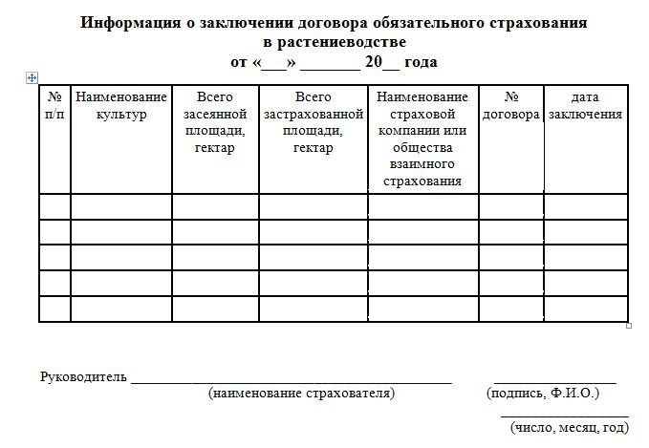

Приложение 2
к постановлению акимата
Мангистауской области
от 03 апреля 2015 года № 89

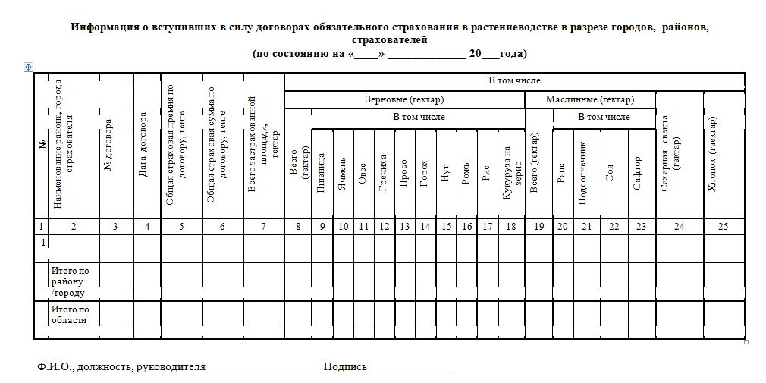

Приложение 3
к постановлению акимата
Мангистауской области
от 03 апреля 2015 года № 89

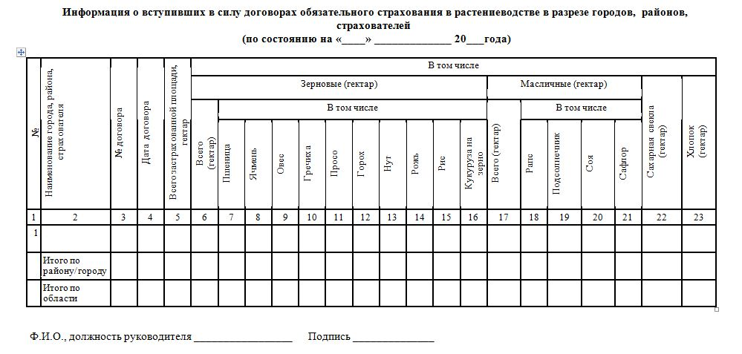

Приложение 4
к постановлению акимата
Мангистауской области
от 03 апреля 2015 года № 89

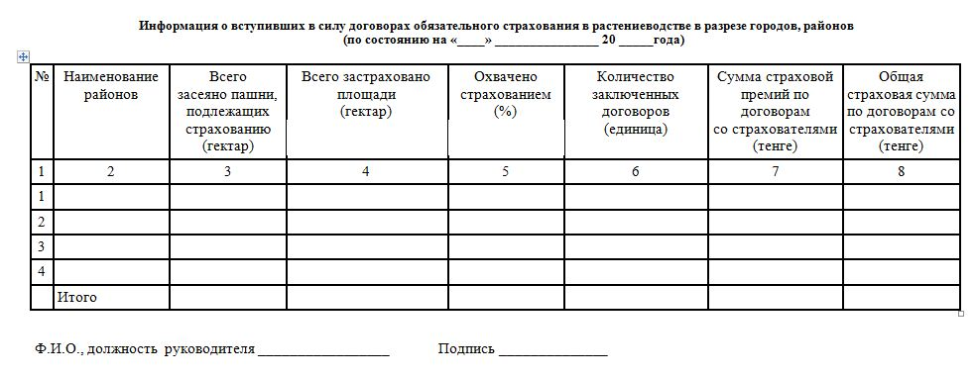

Приложение 5
к постановлению акимата
Мангистауской области
от 03 апреля 2015 года № 89

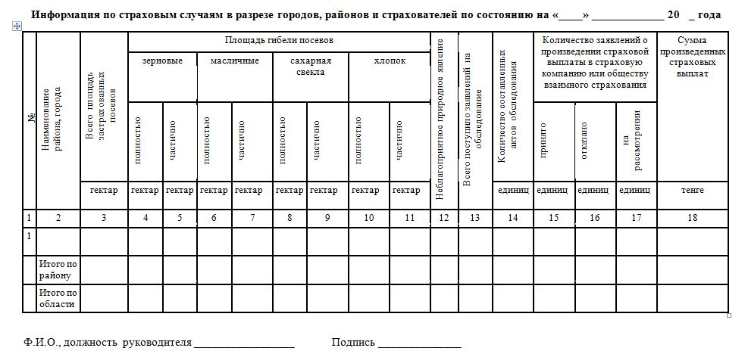

Приложение 6
к постановлению акимата
Мангистауской области
от 03 апреля 2015 года № 89

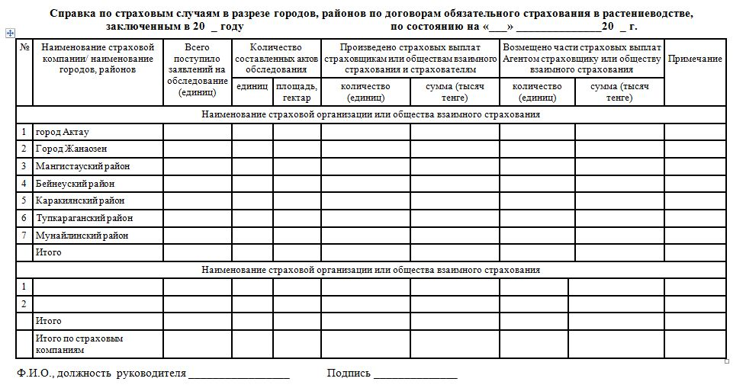

© 2012. РГП на ПХВ «Институт законодательства и правовой информации Республики Казахстан» Министерства юстиции Республики Казахстан

